


Informe del Análisis Estático

Facultad Ingeniería en Sistemas y Computación
Maestría en Seguridad Informática

Asignatura:
Aplicaciones Seguras

Tema:
Análisis Estático de Seguridad con SonarQube [parte 2]

Herramienta:
SonarCloud

Estudiante:
Ricardo Torres

Profesor:
Juan Zamora

SonarQube (local) | SonarCloud
Corre en tu PC | Corre en la nube
Usa localhost:9000 | Usa https://sonarcloud.io
Token local | Token de SonarCloud
Scanner manual | CI/CD obligatorio (GitHub Actions)

PASO 1: Crear cuenta en SonarCloud
- Ir a: https://sonarcloud.io
- Clic en Log in
- Inicia sesión con GitHub
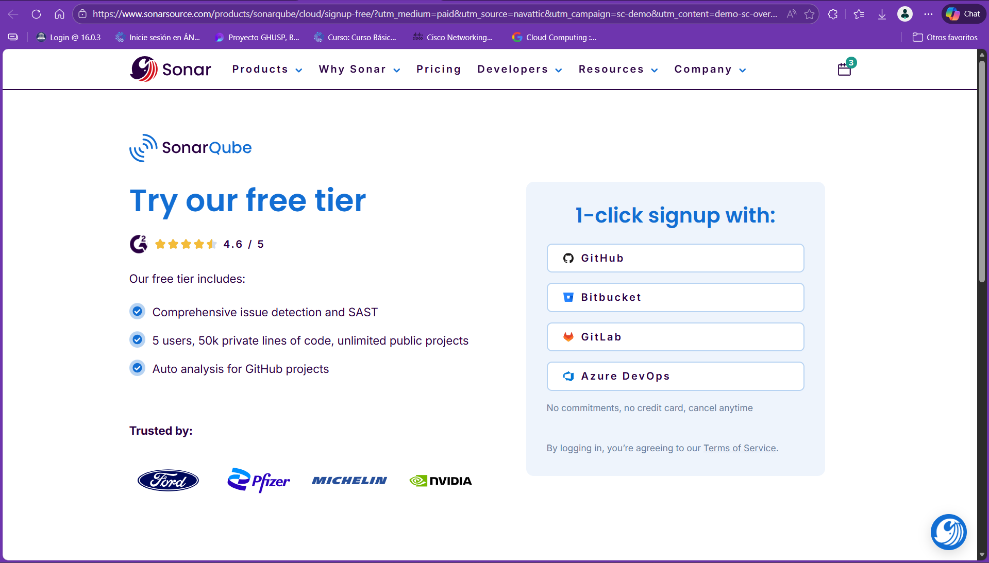
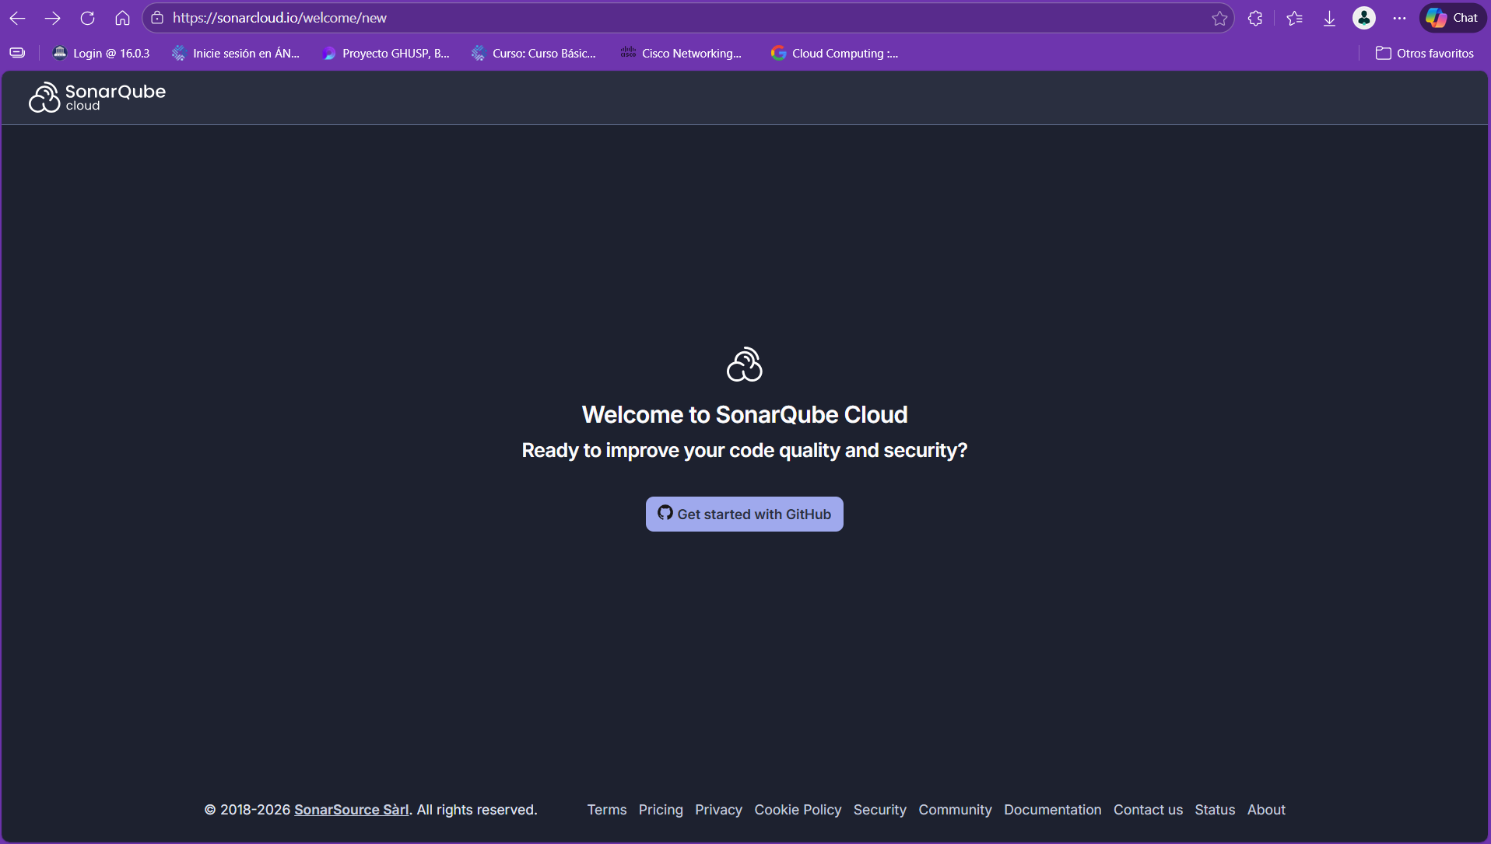

- Autoriza el acceso a tus repositorios
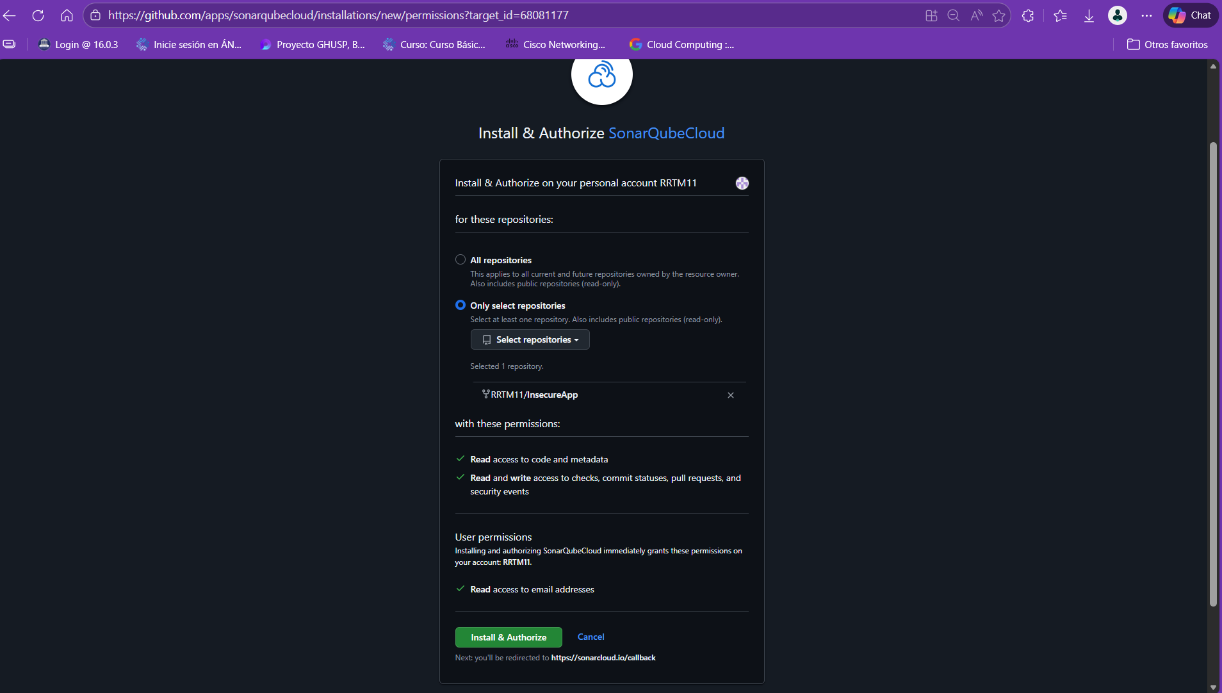
Listo, tu cuenta queda vinculada a GitHub
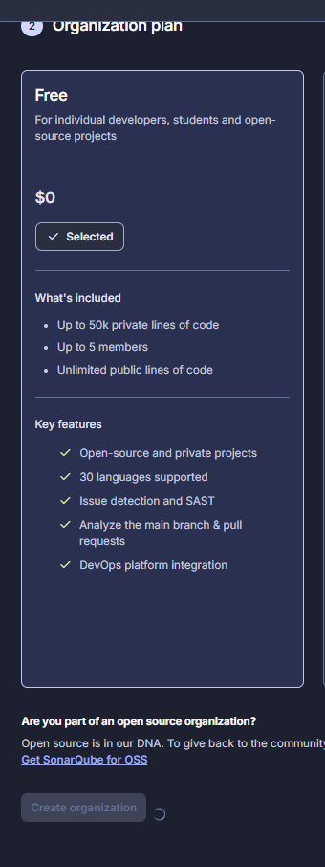

PASO 2 Crea un proyecto en SonarCloud

En la parte superior derecha, encontrará un botón de + con la opción “Analyze new project”, al darle click, podrá crear un nuevo proyecto. Utilizar la opción “Create Project manually.” Ojo: no lo vincule directamente con el repositorio.

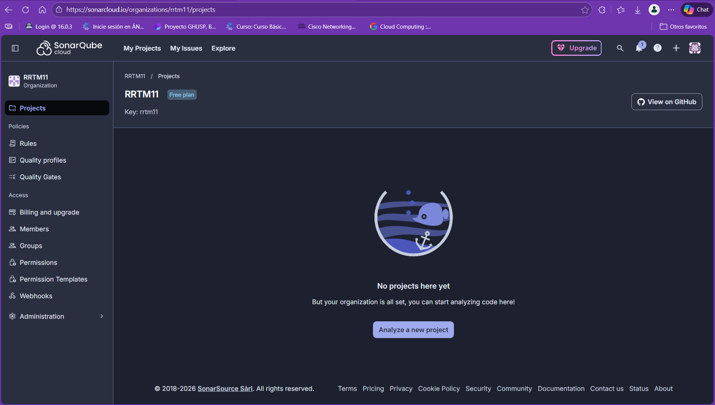

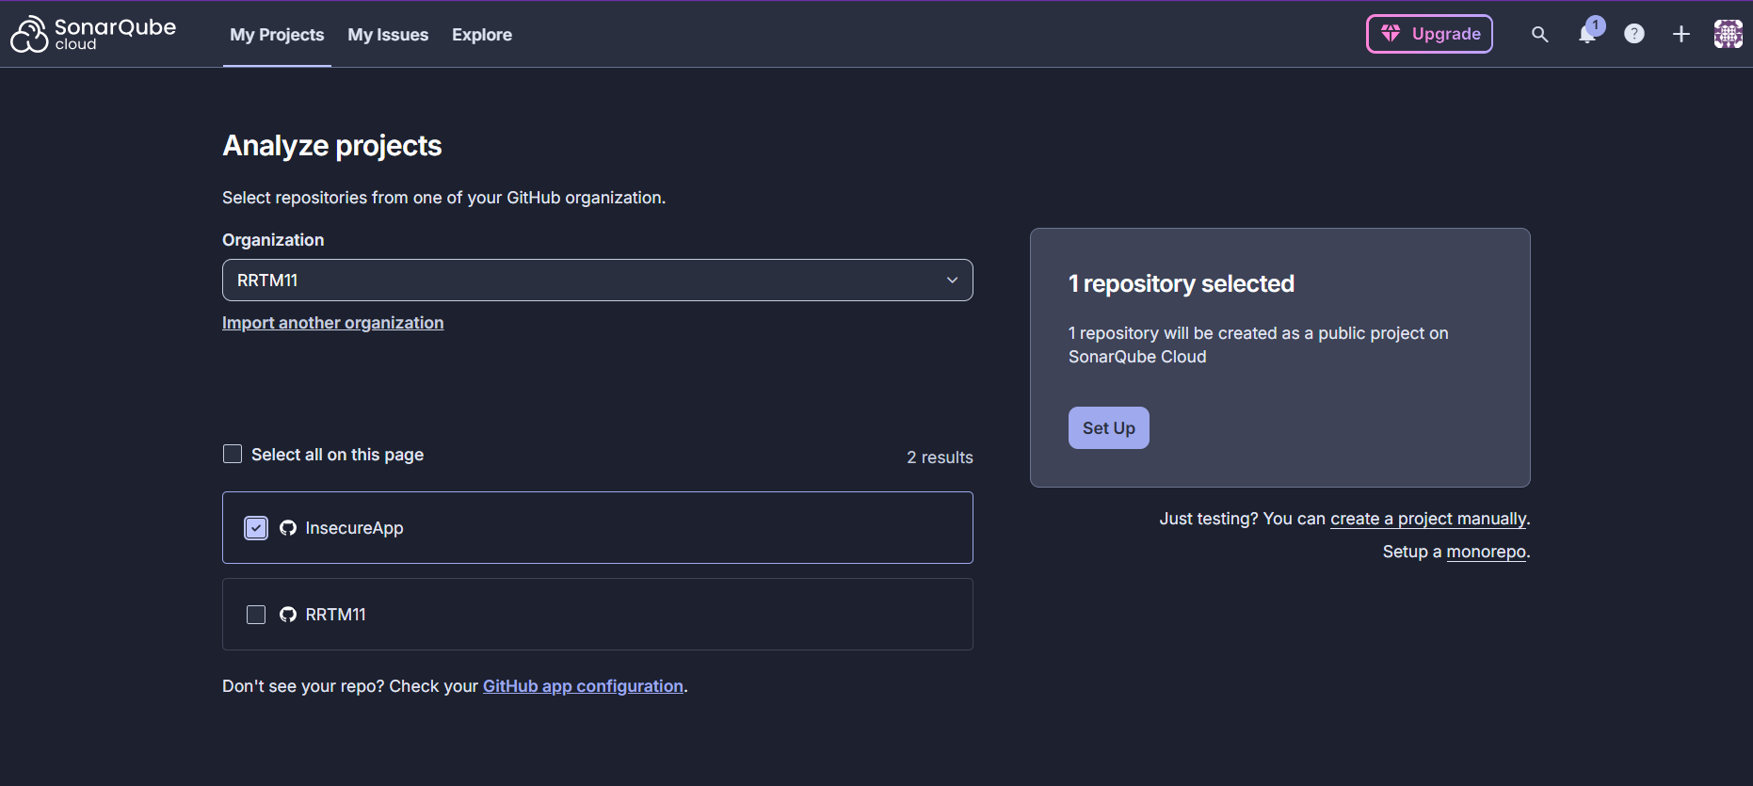

Analisis sin GitHub Actions:
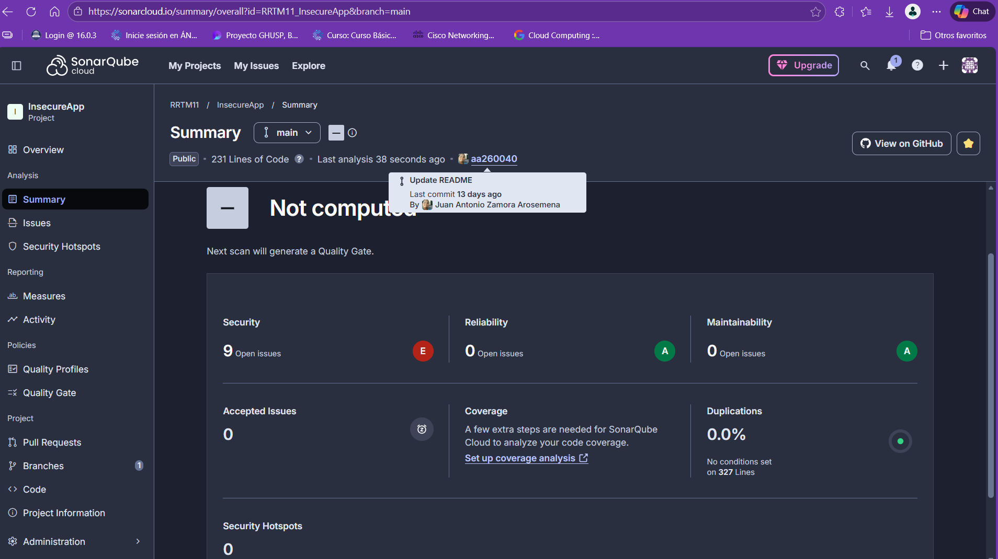

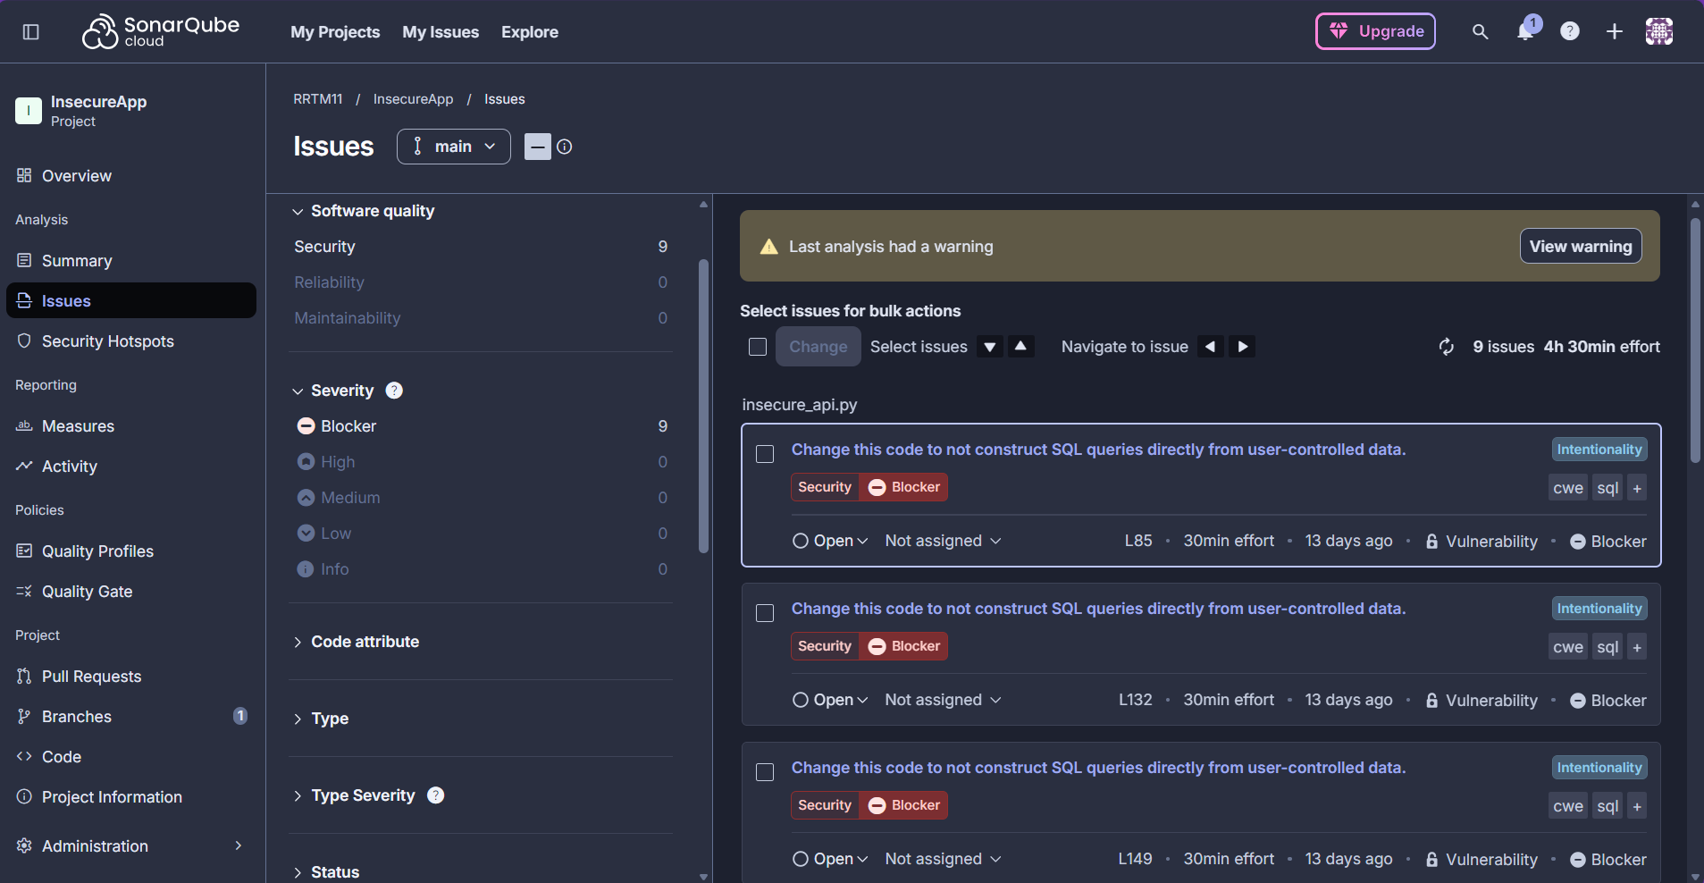

Configurar entorno GithubAction

Con el proyecto vacio, vera 3 opciones, donde la primera indica “With Github Action“, al hacerle click. Desplegara 3 cosas

- SONAR TOKEN
- Contenido del archivo YML
- Contenido del archivo sonar-project.properties

El SONAR_TOKEN, debemos colocarlo en los secretos del repositorio: Configuracion -> Secretos y Varibles -> Acciones botón verde “Nuevo secreto del repositorio”
Copiamos el contenido del yml y lo pegamos en nuestro archivo yml local.
Creamos o copiamos el archivo sonar-project.properties en nuestro entorno local.

